
Инструкция

СКАЧАЙТЕ приложение Tuya Smart
Далее зарегестрируйтесь в приложении

Включите Wifi и Bluetooth на телефоне
Далее подключите телефон к домашней сети Wi-Fi

Добавьте устройство в приложении
В раздел освещение выберите
Потолочное освещение (BLE+Wi Fi)
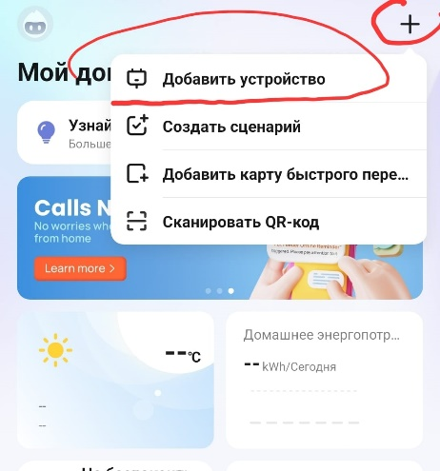
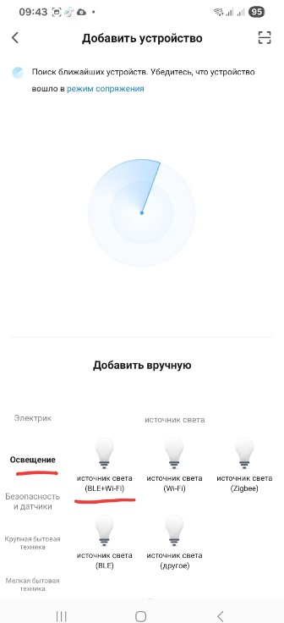
На пульте управления нажмите кнопку “SETUP” и удерживайте её, пока светильник не моргнет.
Далее добавьте устройство

ВАЖНО!
Лампа поддерживает частоту Wi-Fi 2.4G ВСЕ устройства должны быть подключены к сети WI-Fi 2.4G. Яндекс Алиса тоже.

